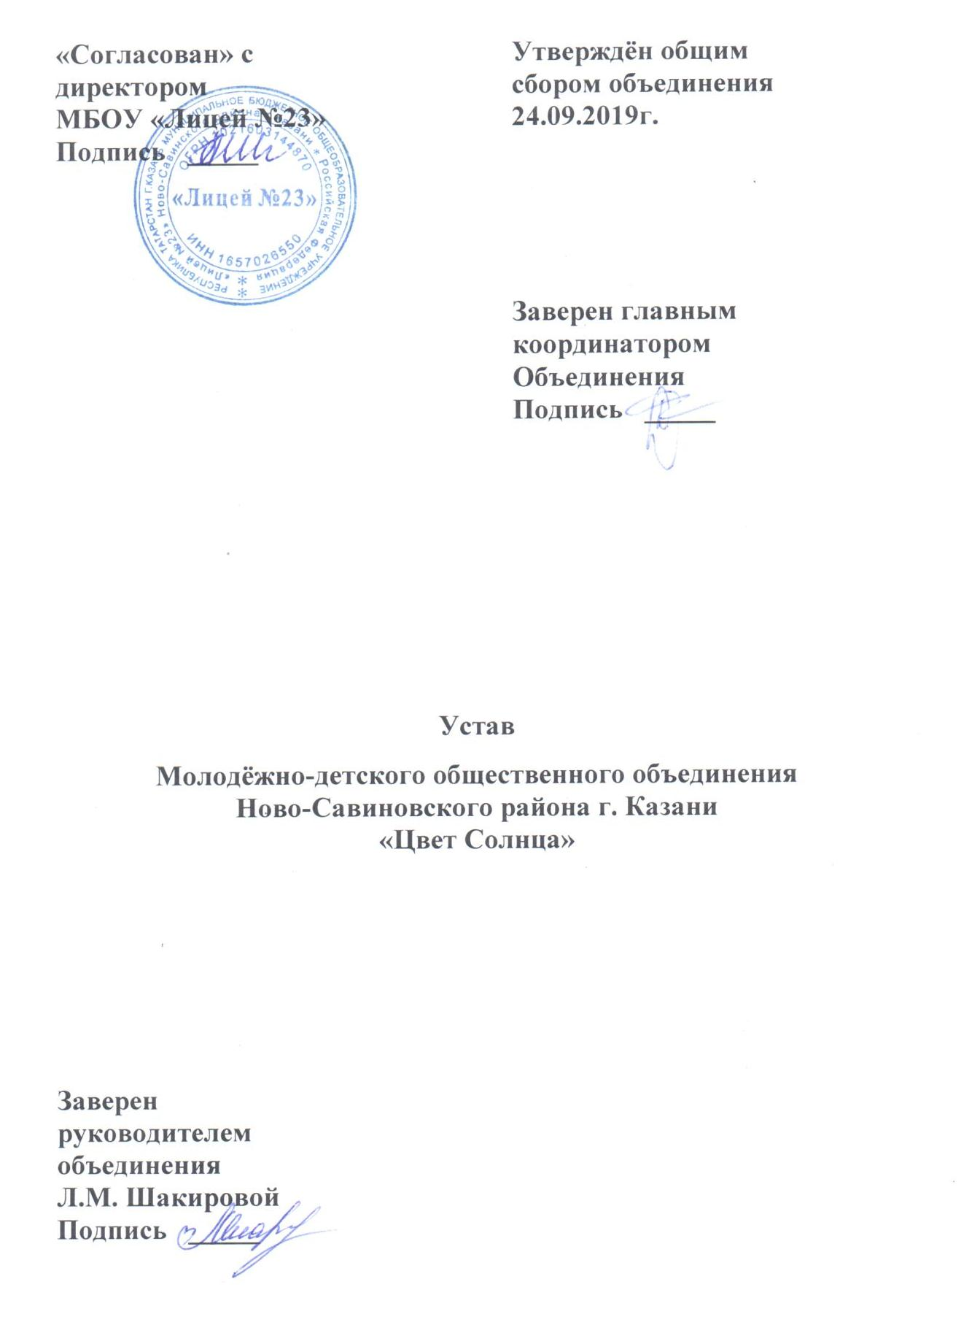

1. Общие положения
1.1. Детское объединение «Цвет Солнца» является действующим общественным объединением детей, подростков и взрослых, созданным на основе Федерального закона «Об общественных объединениях» и в соответствии с законодательством Российской Федерации.
Объединение является субъектом Союза Детских Объединений «Возрождение»
1.2. Полное наименование объединения – молодёжно-детское общественное объединение «Цвет Солнца». Сокращенное наименование объединения – МДОО «Цвет Солнца».
1.3. МДОО «Цвет Солнца» является добровольным, самодеятельным, самоуправляемым, некоммерческим объединением детей, подростков и взрослых, объединяющихся на основе общности интересов для осуществления совместной деятельности, направленной на удовлетворение интересов, развитие творческих способностей и социального становления членов объединения, а также в целях защиты своих прав и свобод.
1.4. МДОО «Цвет Солнца»» осуществляет свою деятельность в соответствии с Конвенцией ООН «О правах ребенка, Конституции Российской Федерации, Законами Российской Федерации: «Об образовании», «О некоммерческих организациях», «Об общественных объединениях», Гражданский кодекс РФ и др.
1.5. МДОО «Цвет Солнца» осуществляет свою деятельность на территории МБОУ «Лицей №23» Ново-Савиновского района г. Казани
Место нахождения: 420126, г.Казань, ул. Лаврентьева, д. 6а, контактный телефон: (843)521-46-76, e-mail: sch023@mail.ru
1.6. МДОО «Цвет Солнца» имеет свою атрибутику – символ, девиз, эмблему, галстук.
1.6.1. Символом МДОО является апельсин.
1.6.2. Девиз МДОО «Наша жизнь Цвета Солнца».
1.6.3. Эмблема МДОО – Солнце (апельсин с лучами).
1.6.4. Описание галстука: оранжевый галстук, завязанный по пионерски.
1.7. Срок деятельности МДОО «Цвет Солнца» не ограничен.
1.8. Объединение не является юридическим лицом.

2. Цели, задачи и предмет деятельности.
2.1.Основными целями являются:
– организация досуговой, внеучебной деятельности, направленной на формирование общественной активности членов организации, их творческой инициативы и социальной зрелости.
– защита прав и законных интересов детей и подростков.
2.2. Для достижения целей МДОО «Цвет Солнца» ставит перед собой следующие задачи:
– Объединить всех учащихся лицея, развивая их организаторские и лидерские способности;
– Вовлечь учащихся в активную коллективную творческую деятельность;
– Содействовать членам организации в социальной адаптации и развитии социального опыта;
– Способствовать созданию условий для развития коммуникативных и организаторских способностей членов организации;
– Стимулировать личностный рост и саморазвитие членов организации, мотивировать на достижение успеха в деятельности.
2.3. Для достижения указанных целей детская организация осуществляет следующие виды деятельности:
– взаимодействует с Союзом Детских Организаций Ново-Савиновского района «Возрождение» и Ассоциацией Детских Общественных Объединений «Я – Казанец»;
– участвует в реализации программ, проектов по развитию детского движения;
– организует и проводит различные массовые мероприятия для удовлетворения духовных запросов учащихся школы и приобщения их к общественной жизни;
– участвует в реализации программ по вопросам защиты прав и интересов детей и подростков;
2.4. Предметом деятельности МДОО «Цвет Солнца» является:
– Создание и функционирование органов детского самоуправления;
– Поддержка социальных инициатив: организация и проведение общественно значимых дел, акций, мероприятий;
– Организация досуга и внеучебной деятельности.
2.5. Направления деятельности МДОО:
МДОО осуществляет свою деятельность по пяти направлениям:
Организация важных акций - Красный сектор
Творческие дела - Оранжевый сектор
«Коллегия Три в одном» - Желтый сектор
Спорт и здоровье - Зеленый сектор
Общественная деятельность - Синий сектор

Сектор «Организация важных акций»

Участие детей и подростков в социально значимой деятельности. Организация акций, мероприятий, направленных на поддержку ветеранов войны и труда, тружеников тыла, пожилых людей, инвалидов, детей, попавших в трудную жизненную ситуацию, детей-сирот и т.д. Участие в городских и районных акциях, взаимодействие с Советом ветеранов Ново-Савиновского района, поисковая работа.
Цель: Формирование у детей и подростков таких качеств, как гражданское сознание, патриотические чувства и понимание своего общественного долга. Воспитание милосердия, доброжелательности, ответственности.
Именно готовность приносить пользу людям, выбор и направленность инициативы определяет ценностное самосознание подростка как гражданина и общественного деятеля.

Сектор «Творческие дела»

Организация школьных мероприятий, праздников, участие в творческих мероприятиях районного, городского, республиканского уровней.

Цель: Формирование умений самоорганизации, индивидуальной и коллективной деятельности. Развитие инициативности, организаторских и лидерских качеств. Развитие творческого мышления учащихся, активизация познавательной деятельности.

Сектор «Коллегия «Три в одном»

Развитие школьных печатных органов – газета «ШТВ», ведение странички в социальной сети «Instagram». Организация работы творческого коллектива – редакционной коллегии.
Цель: Создание условий для успешной социализации учащихся. Выявление и развитие журналистских задатков у детей и подростков. Создание информационного пространства и связей с общественностью.
Задачи:
- Информировать о планируемых школьных и внешкольных мероприятиях.
- Освещать события, происходящие в районе, городе, регионе, стране, мире с позиции значимости для учащихся, школы.
- Поднимать вопросы, интересующие учащихся, учителей, родителей.
- Проводить мероприятия, направленные на исследование вопросов, интересующих читателей, а также на выяснение мнений по освещаемым вопросам.
- Публиковать статьи, стихи, рассказы и т.п. учащихся, учителей, родителей.
Сектор «Спорт и здоровье»
Организация мероприятий, акций, направленных на укрепление здоровья школьников, популяризация идей здорового образа жизни среди детей, подростков и молодежи.
Цель: Создание условий для формирования знаний, умений и навыков здорового образа жизни, развитие творческих и организаторских способностей.
Сектор «Общественная жизнь»
Участие в мероприятиях, акциях, конкурсах районного, городского и республиканского уровней. Взаимосвязь и сотрудничество с «Ассоциацией МДООО «Я – казанец», организацией «Возрождение» Ново-Савиновского района г. Казани и детскими и подростковыми организациями и объединениями г. Казани.
Цель: Создание условий развития для коммуникативных и организаторских способностей членов организации, содействие в социальной адаптации и развитии социального опыта, стимулирование личностного роста и саморазвития.

3. Основные принципы деятельности и законы МДОО «Цвет Солнца».
3.1. Деятельность МДОО «Цвет Солнца» строится на следующих основных принципах:
– добровольности, равноправия всех членов организации, самоуправления, законности и гласности;
– гуманизма, милосердия, стремления к социальной справедливости, патриотизма и интернационализма.
– приоритета общечеловеческих ценностей, а также интересов детей и подростков;
– неприятия социальной, национальной, религиозной, идейной вражды и неприязни;
3.2. Законы МДОО
– Закон чести и совести.
– Закон единства слова и дела.
– Закон доброты и милосердия
–Закон дружбы и товарищества.
- Закон поднятой руки.

4. Организационная структура МДОО «Цвет Солнца»
4.1. Высшим руководящим органом МДОО «Цвет Солнца» является общий сбор объединения.
4.2. К компетенции общего сбора МДОО «Цвет Солнца» относятся следующие вопросы:
• обеспечение достижений цели и выполнение задач, в интересах которых создано МДОО «Цвет Солнца»;
• определение приоритетных направлений деятельности МДОО «Цвет Солнца»;
• принятие Устава, изменений и дополнений к нему;
• заслушивание и утверждение планов и отчетов МДОО «Цвет Солнца», утверждение программы деятельности и плана работы;
• избрание Совета лидеров МДОО «Цвет Солнца», координаторов секторов, главного координатора МДОО сроком на один год;
• принятие решений по ликвидации и реорганизации МДОО «Цвет Солнца».
4.3. Общий сбор МДОО «Цвет Солнца» проводится не реже двух раз в год. Общий сбор считается правомочным, если в его работе принимают участие более половины членов объединения. Решения общего сбора принимаются простым большинством голосов присутствующих на общем сборе членов объединения.
4.4. В промежутках между общими сборами органом управления МДОО «Цвет Солнца» является Совет лидеров, подотчетный общему сбору.
4.5. К компетенции Совета лидеров МДОО «Цвет Солнца» относятся следующие вопросы:
- выполнение решений общего сбора, регулирующих деятельность МДОО «Цвет Солнца»;
- разработка плана работы;
- осуществление приема в члены объединения;
- решение других вопросов, связанных с деятельностью МДОО «Цвет Солнца».
4.6. Совет лидеров МДОО «Цвет Солнца» проводит заседания не реже одного раза в месяц. Заседание Совета правомочно, если на нем присутствовало не менее половины его членов. Решение Совета правомочно, если за него проголосовало две трети присутствующих.
4.7. Совет лидеров молодёжно-детского общественного объединения «Цвет Солнца» является постоянно действующим руководящим органом.
В состав Совета лидеров входят:
Главный координатор – направляет текущую деятельность объединения, ведет заседание Совета лидеров, принимает решения, направленные на улучшение деятельности МДОО.
Координаторы секторов – выполняют основные функции Совета лидеров МДОО «Цвет Солнца»:
- организационную;
- представительскую;
- информационно-пропагандистскую.
4.8. Главный координатор МДОО «Цвет Солнца» избирается общим сбором сроком на один год открытым голосованием.
4.9. Главный координатор МДОО:
- руководит работой совета МДОО «Цвет Солнца» и координирует работу всех секторов объединения;
- выступает на общем сборе с планом и отчетом о деятельности совета;
- представляет МДОО «Цвет Солнца» на педагогическом совете МБОУ «Лицей №23» Ново-Савиновского района г. Казани, в Союзе Детских Организаций Ново-Савиновского района «Возрождение», в Ассоциации Детских Общественных Организаций «Я – Казанец» во всех других организациях и учреждениях.
- решает вопросы, связанные с деятельностью МДОО в рамках представленных ему полномочий.

5. Порядок вступления в МДОО «Цвет Солнца», права и обязанности ее членов:
5.1. Членами МДОО «Цвет Солнца» могут быть любые учащиеся МБОУ «Лицей №23», и учащиеся других общеобразовательных учреждений г. Казани, достигшие 10-летнего возраста.
5.2.Вступление в МДОО добровольно по собственному желанию.
5.3. Члены МДОО «Цвет Солнца» имеют право:
– участвовать во всех мероприятиях МДОО;
– выражать и отстаивать интересы организации;
– вносить на рассмотрение совета МДОО «Цвет Солнца» предложения по развитию детского движения;
– получать информацию о деятельности МДОО «Цвет Солнца» и пользоваться информацией о детском молодежном движении, имеющейся в ее распоряжении;
– избирать и быть избранным в руководящие органы МДОО;
- свободно выйти из членов МДОО.
5.4. Член МДОО «Цвет Солнца» обязан:
– соблюдать требования настоящего устава и выполнять решения руководящих органов МДОО «Цвет Солнца», принятые в пределах их полномочий, определенных уставом;
- участвовать в реализации целей и решений задач МДОО «Цвет Солнца»;
– защищать интересы МДОО, заботиться об его авторитете, при необходимости отстаивать права МДОО на любом уровне;
– выполнять добровольно принятые на себя обязательства, руководствоваться в своей деятельности целями, задачами и принципами МДОО «Цвет солнца»;
– соблюдать этику и демократические нормы при взаимоотношениях с членами МДОО «Цвет Солнца» солнца» и ее выборными органами, а также другими организациями и объединениями;
– информировать Совет лидеров МДОО «Цвет Солнца» и главного координатора МДОО о проводимых им мероприятиях;
– пропагандировать деятельность МДОО в соответствии с ее целями и задачами;
– активно участвовать в организации и проведении общественно значимых дел, акций, мероприятий;
– выполнять законы МДОО «Цвет солнца».
5.5. Членство в МДОО прекращается:
– добровольно по собственному желанию.
7. Порядок внесения изменений и дополнений в устав МДОО «Цвет солнца».
7.1. Внесение изменений и дополнений в Устав МДОО «Цвет солнца» относится к исключительной компетенции Совета лидеров МДОО.
7.2. Изменения и дополнения в Устав МДОО «Цвет Солнца» принимаются, если за них проголосовало более 2/3 от присутствующих на сборе членов МДОО.

